PROCESSO | SICCAU nº 363532/2017, 377224/2016 e 811962/2019
INTERESSADO | CEF-CAU/BR, CAUs/UF e IES
ASSUNTO | Cálculo de Tempestividade e Solicitações de Cadastro de Cursos de Arquitetura e Urbanismo.
DELIBERAÇÃO Nº 005/2019 – CEF-CAU/BR
A COMISSÃO DE ENSINO E FORMAÇÃO – CEF-CAU/BR, reunida ordinariamente em Brasília-DF, na Sede do CAU/BR, nos dias 31 de janeiro e 1º de fevereiro de 2019, no uso das competências que lhe conferem o art. 99 do Regimento Interno do CAU/BR, após análise do assunto em epígrafe, e
Considerando o art. 4º da Lei 12378, de 31 de dezembro de 2010, que determina que o CAU/BR organizará e manterá atualizado cadastro nacional das escolas e faculdades de arquitetura e urbanismo, incluindo o currículo de todos os cursos oferecidos e os projetos pedagógicos; e o art. 6º da referida lei, que determina que são requisitos para o registro capacidade civil e diploma de graduação em arquitetura e urbanismo, obtido em instituição de ensino superior oficialmente reconhecida pelo poder público;
Considerando que o Decreto nº 9.235, de 15 de dezembro de 2017, que dispõe sobre o exercício das funções de regulação, supervisão e avaliação das instituições de educação superior e dos cursos superiores de graduação e de pós-graduação no sistema federal de ensino;
Considerando que o artigo 46 Decreto nº 9235/2017 determina que a instituição protocolará pedido de reconhecimento de curso no período compreendido entre cinquenta por cento do prazo previsto para integralização de sua carga horária e setenta e cinco por cento desse prazo, observado o calendário definido pelo Ministério da Educação;
Considerando a Nota Jurídica Nº 6/AJ-CAM/2017 CAU/BR que trata do reconhecimento de cursos para fins de expedição e registro de diplomas conforme Portaria Normativa MEC n° 40, de 2007, da fixação de prazos de início e término, da finalidade dos prazos vinculada a interesses da Administração, dos agentes da Sociedade a quem os prazos aproveitam e das partes envolvidas, da antecipação dos prazos por quem deva cumprilos, da ausência de prejuízos e da validade dos atos praticados antes do prazo, com aproveitamento dos efeitos a eles associados;

Considerando que é encaminhado Ofício à Diretoria de Supervisão da Educação Superior – DISUP da Secretaria de Regulação do Ensino Superior - SERES/MEC, solicitando verificação de resultado do cálculo de tempestividade efetuado pela CEF-CAU/BR para protocolos de reconhecimento com resultado intempestivo, bem como emitida comunicação para a respectiva IES acerca do fato;

Considerando que é encaminhado Ofício à Procuradoria Institucional das IES com resultado intempestivo para protocolo de reconhecimento do curso, dando ciência da situação;

Considerando a presunção de legitimidade do documento emitido pela IES apresentado pelo egresso para fins de registro, e que a negativa de registro pode trazer prejuízo aos egressos do curso em questão, até resposta por parte da Secretaria de Regulação do Ensino Superior – SERES-MEC;

Considerando as Deliberações 63/2015, 64/2015, 65/2015, 001/2018 e 002/2018 CEF-CAU/BR que aprovam metodologias para Cálculo de Tempestividade e Cadastro de Cursos no CAU/BR;

Considerando o §2º do art. 61 da lei 12378/2010, que determina a articulação do CAU/BR com as Comissões de Ensino e Formação dos CAUs/UFs por intermédio do conselheiro federal representante das instituições de ensino superior (IES).

DELIBERA:

- Informar que, conforme legislação vigente, poderão ser registrados os egressos de cursos de graduação em Arquitetura e Urbanismo que tenham portaria de reconhecimento do curso publicada ou cálculo de tempestividade da CEF-CAU/BR, e que estejam em dia com as renovações de reconhecimento;

- Acolher os resultados dos cálculos de tempestividade e orientações sobre registro de egressos de cursos de Arquitetura e Urbanismo conforme tabela constante do Anexo I desta deliberação;

- Orientar os CAU/UF de que deverão ser verificados os requisitos de registro vigentes, incluindo a contemplação de carga horária e tempo de integralização previstos pelo sistema de ensino, contemplados nos históricos apresentados pelos egressos;

- Aprovar as inclusões e alterações no cadastro de cursos de Arquitetura e Urbanismo conforme tabela constante do Anexo II desta deliberação;

- Solicitar o compartilhamento do conteúdo desta deliberação com as assessorias das Comissões de Ensino e Formação dos CAU/UF, por intermédio do conselheiro representante das IES;

- Enviar esta deliberação à Presidência do CAU/BR para conhecimento e tomada das seguintes providências:
a) Informar a Presidência e Comissão de Ensino e Formação dos CAU/UF acerca do conteúdo desta deliberação.

Brasília – DF, 1º de fevereiro de 2019.

Andrea Lucia Vilella Arruda  Coordenadora | ________________________________________
Juliano Pamplona Ximenes Ponte  Coordenador-Adjunto | ________________________________________
Humberto Mauro Andrade Cruz  Membro | ________________________________________
Joselia da Silva Alves  Membro | ________________________________________
Hélio Cavalcanti da Costa Lima  Membro | ________________________________________
Roseana de Almeida Vasconcelos  Membro | ________________________________________

ANEXO I – Cálculo de Tempestividade de Cursos de Arquitetura e Urbanismo
VERIFICAÇÃO DE REGULARIDADE DE CURSO
 | Instituição de Ensino Superior (IES): |  | CENTRO UNIVERSITÁRIO ANHANGUERA DE SÃO PAULO -Campo Limpo
 | Sigla da IES: |  | -
 | Código MEC da IES: |  | 376
 | Código MEC do curso: |  | 1203427
 | Município: |  | SÃO PAULO
 | Unidade da Federação: |  | SP
 | Nº do processo de reconhecimento: |  | 201714592
 | Data de início de funcionamento do curso: |  | 17/02/2014
 | Peridiocidade (Integralização) em anos: |  | 5
 | Data do protocolo de requerimento de reconhecimento do curso: |  | 02/10/2017
prazo para protocolo do pedido de reconhecimento:
entre 18/8/2016 e 17/11/2017
 | Protocolo de reconhecimento tempestivo? |  | SIM
 | Orientação quanto ao registro de seus egressos conforme legislação em vigor: |  | SEM RESTRIÇÕES QUANTO AO REGISTRO
 |  |  | SEM RESTRIÇÕES, NA FORMA DA NJ 06/2017 SOBRE PROTOCOLO DE RECONHECIMENTO REALIZADO ANTES DO PRAZO DETERMINADO

Cálculo de Tempestividade
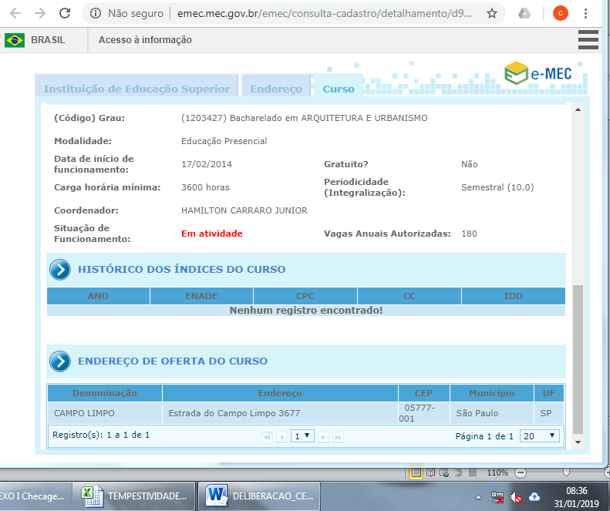
Imagem 1 – dados do Curso e data início (e-MEC)

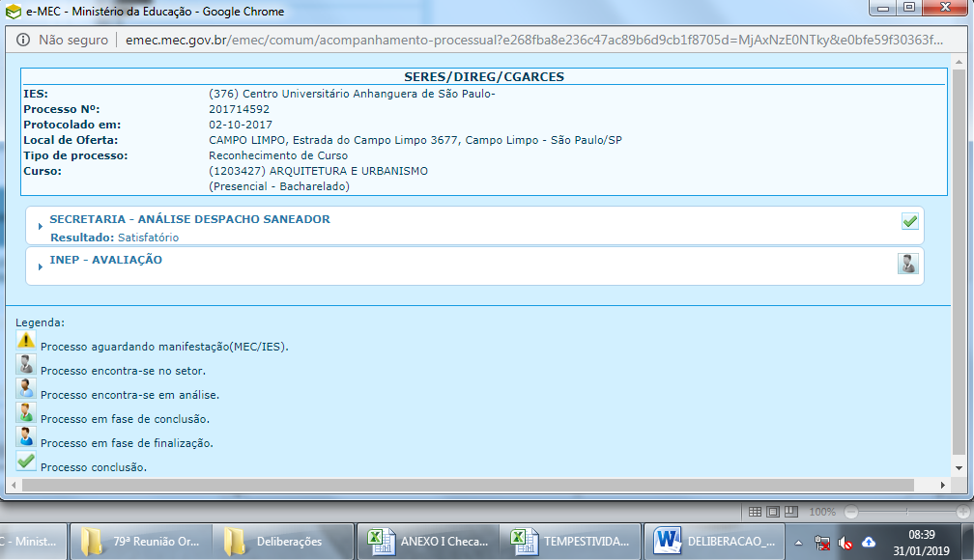
Imagem 2 – protocolo de Reconhecimento (e-MEC)

ANEXO II – Atualização de Dados Cadastrais e Status Cursos de Arquitetura e Urbanismo

 | Dados Básicos |  |  |  | Documentação Apresentada |  |  |  |  |  | Deliberação
 | Código Curso MEC | Nome da IES | Cidade | UF | Último PPC SICCAU | Ato de Autorização | Protocolo de Reconhecimento | Portaria de Reconhecimento | Última Renovação de Reconhecimento | Aba Detalhes Curso SICCAU | Situação do Curso após Análise | Pendências | Deliberação CEF-CAU/BR | Importação de Egressos após Análise | Observações
1 | 1126141 | UNIVERSIDADE REGIONAL INTEGRADA DO ALTO URUGUAI E DAS MISSÕES - URI | SANTO ÂNGELO | RS | 2019 | Portaria 125 de 12/01/2011 | Curso reconhecido | Portaria 64 de 24/03/2016 | - | Preenchida | Cadastrado |  | 005/2019 CEF-CAU/BR | Autorizado
2 | 13896 | UNIVERSIDADE FEDERAL DE SANTA MARIA - UFSM | SANTA MARIA | RS | 2018 | Resolução 1.324 de 03/09/1999 | Curso reconhecido | Portaria 1.324 de 03/09/1999 | Portaria 921 de 28/12/2018 | Preenchida | Cadastrado |  | 005/2019 CEF-CAU/BR | Autorizado
3 | 96861 | INSTITUTO FEDERAL DE EDUCAÇÃO, CIÊNCIA E TECNOLOGIA FLUMINENSE – Centro | CAMPO DOS GOYTACAZES | RJ | 2010 | Resolução 12 de 22/12/2005 | Curso reconhecido | Portaria 446 de 01/11/2011 | Portaria 918 de 28/12/2018 | Preenchida | Cadastrado | 1. inserir PPC atualizado caso possua (o publicado é de 2010)  2. a IES deverá proceder a atualização do coordenador no eMEC  3. inserir a última renovação de reconhecimento no SICCAU | 005/2019 CEF-CAU/BR | Autorizado | deverá cumprir as pendências para próxima análise
4 | 97245 | CENTRO UNIVERSITÁRIO UNINORTE | RIO BRANCO | AC | 2012 | Portaria 726 de 06/10/2006 | Curso reconhecido | Portaria 617 de 17/03/2011 | Portaria 915 de 28/12/2018 | Preenchida | Cadastrado | 1. inserir PPC atualizado caso possua (o publicado é de 2012)  2. inserir a última renovação de reconhecimento no SICCAU | 005/2019 CEF-CAU/BR | Autorizado
5 | 101932 | UNIVERSIDADE FEDERAL DE ALAGOAS - UFAL | ARAPIRACA | AL | 2010/11 | PARECER CES N. 52/2007 | Curso reconhecido | Portaria 408 de 11/10/2011 | Portaria 920 de 28/12/2018 | Preenchida | Cadastrado | 1. inserir PPC atualizado caso possua (o publicado é de 2011) | 005/2019 CEF-CAU/BR | Autorizado
6 | 49506 | UNIVERSIDADE REGIONAL INTEGRADA DO ALTO URUGUAI E DAS MISSÕES - URI | SANTIAGO | RS | 2019 | Resolução 287 de 29/09/2000 | Curso reconhecido | Portaria 966 de 28/04/2006 | Portaria 761 de 21/07/2017 | Preenchida | Cadastrado |  | 005/2019 CEF-CAU/BR | Autorizado
7 | 1283125 | CENTRO UNIVERSITÁRIO DO CERRADO-PATROCÍNIO - UNICERP | PATROCINIO | MG | 2017 | Resolução 1 de 05/11/2013 | Curso reconhecido | Portaria 824 de 26/11/2018 | - | Preenchida | Cadastrado | 1. inserir a portaria de autorização do curso | 005/2019 CEF-CAU/BR | Autorizado | deverá cumprir as pendências para próxima análise
8 | 1203427 | CENTRO UNIVERSITÁRIO ANHANGUERA DE SÃO PAULO -Campo Limpo | SÃO PAULO | SP | 2019 | Resolução 005/2013 | Tempestivo | *vide Deliberação 005/2018 quanto a possibilidade de registro | - | Com Pendência | Não Cadastrado | 1. Preencher a aba detalhes no SICCAU;  2. Inserir os documentos autorizativos no SICCAU; | 005/2019 CEF-CAU/BR | Não Autorizado | deverá cumprir as pendências para próxima análise
9 | 1167967 | CENTRO UNIVERSITÁRIO ANHANGUERA DE SÃO PAULO -Vila Mariana | SÃO PAULO | SP | 2018 | Resolução 083/2011 | Pendente Análise | Portaria 546 de 14/08/2018 | Portaria 546 de 14/08/2018 | Com Pendência | Não Cadastrado | 1. Preencher a aba detalhes no SICCAU;  2. a IES deverá proceder a atualização do coordenador no Emec | 005/2019 CEF-CAU/BR | Não Autorizado | deverá cumprir as pendências para próxima análise
10 | 50071 | FACULDADES INTEGRADAS DE ARACRUZ | ARACRUZ | ES | 2016 | Portaria 2599 de 06/12/2001 | Curso reconhecido | Portaria 993 de 08/05/2006 | Portaria 917 de 28/12/2018 | Com Pendência | Não Cadastrado | 1. Preencher a aba detalhes no SICCAU;  2. inserir a portaria de autorização, reconhecimento e a última renovação de reconhecimento no SICCAU | 005/2019 CEF-CAU/BR | Não Autorizado | deverá cumprir as pendências para próxima análise
11 | 1147234 | CENTRO UNIVERSITÁRIO TOLEDO - UNITOLEDO | ARAÇATUBA | SP | 2015 | Resolução 12/2010 de 26/04/2010 | Curso reconhecido | Portaria 301 de 08/07/2016 | Portaria 915 de 28/12/2018 | Preenchida | Cadastrado | 1. inserir a portaria de reconhecimento e a última renovação de reconhecimento no SICCAU | 005/2019 CEF-CAU/BR | Autorizado | deverá cumprir as pendências para próxima análise

